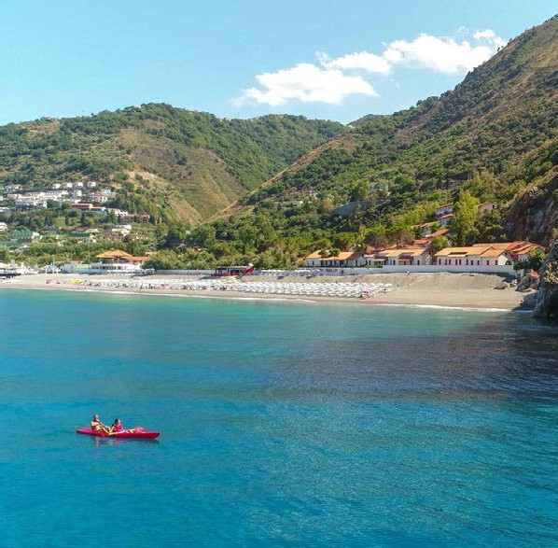




TH GIOIOSA MAREA
SICILIA

ESTATE MARE ITALIA - 2026
da € 444 p.p.
7 NOTTI | QUOTE SETTIMANALI A CAMERA CLASSIC IN ALL INCLUSIVE

TH Gioiosa Marea è la tua vacanza vista mare in un angolo affacciato sul blu della Costa Saracena. Un soggiorno in equilibrio tra natura e divertimento, che conquista ogni giorno con tramonti indimenticabili e ricordi autentici.
Il complesso sorge lungo un tratto di costa che guarda direttamente verso l’arcipelago delle Eolie e assume l’aspetto di un raccolto nucleo mediterraneo. Le costruzioni, realizzate in solida pietra, sono circondate da una distesa di antichi ulivi che scendono dolcemente fino alla riva. È lo scenario che si apre tra Capo Schino e l’imponente Roccione di Capo Calavà, in un angolo particolarmente suggestivo della Costa Saracena, celebre per la bellezza delle sue spiagge.
Il panorama lascia senza fiato: al calare del sole l’orizzonte si accende di sfumature calde che si riflettono su un mare profondo e luminoso. Tieni pronta la fotocamera, perché sarà impossibile resistere alla tentazione di catturare immagini di un luogo che sembra uscito da un racconto.

PER INFORMAZIONI E PRENOTAZIONI: +39 0677201831 - BOOKING@3ATOURS.COM - WWW.3ATOURS.COM


TH GIOIOSA MAREA
SICILIA

STAGIONALITÀ | DATA ARRIVO | QUOTA BASE A  PARTIRE DA | QUOTA SPECIALE 3A TOURS | RID. 3° LETTO 2/16 ANNI N.C. | RID. 4°/5° LETTO 2/16 ANNI N.C. | RID. 3°/4° LETTO ADULTO
a | 24/05 - 07/06 | 483 € | 444 € | GRATIS | 55% | 30%
b | 07/06 - 14/06 | 511 € | 470 € | GRATIS | 55% | 30%
c | 14/06 - 21/06 | 511 € | 470 € | 60% | 55% | 30%
d | 21/06 - 28/06 | 553 € | 509 € | 60% | 55% | 30%
e | 28/06 - 05/07 | 553 € | 509 € | 60% | 55% | 30%
f | 05/07 - 12/07 | 574 € | 528 € | 60% | 55% | 30%
g | 12/07 - 19/07 | 616 € | 567 € | 60% | 55% | 30%
h | 19/07 - 26/07 | 616 € | 567 € | 60% | 55% | 30%
i | 26/07 - 02/08 | 630 € | 580 € | 60% | 55% | 30%
l | 02/08 - 09/08 | 826 € | 760 € | 60% | 55% | 30%
m | 09/08 - 16/08 | 1.036 € | 953 € | 60% | 55% | 30%
n | 16/08 - 23/08 | 924 € | 850 € | 60% | 55% | 30%
o | 23/08 - 30/08 | 665 € | 612 € | 60% | 55% | 30%
p | 30/08 - 06/09 | 457 € | 457 € | 60% | 55% | 30%
q | 06/09 - 27/09 | 431 € | 431 € | GRATIS | 55% | 30%

SPECIALE PERIODI LUNGHI - CAMERA IN ALL INCLUSIVE
RIDUZIONE LETTI AGGIUNTI COME DA TABELLA

DATA ARRIVO | NOTTI | QUOTA BASE A PARTIRE DA
14/6/2026 | 10 | 748 €
24/6/2026 | 11 | 869 €
5/7/2026 | 10 | 838 €
15/7/2026 | 11 | 968 €
26/7/2026 | 10 | 984 €
5/8/2026 | 11 | 1.508 €
16/8/2026 | 10 | 1.209 €
26/8/2026 | 11 | 877 €

CLUB CARD: Obbligatoria dai 3 anni compiuti, 63 € per persona a settimana.
QUOTA SERVIZI 3A TOURS: obbligatoria per adulti e bambini dai 2 anni compiuti €42 a camera per persona a settimana inclusa della polizza medico, bagaglio + annullamento.
THINKY CARD: Obbligatoria per bambini 0/2 anni n.c. per servizi a loro dedicati, 30 € per bambino al giorno.
TASSA DI SOGGIORNO: Secondo ordinanza comunale, da pagare in loco.
SUPPLEMENTI (da applicare alle quote di solo soggiorno): Camera doppia uso singola (su richiesta) 50%; Camera Vista Mare (su richiesta) 10% da Classic.
OFFERTE (da applicare alle quote di solo soggiorno), soggette a disponibilità limitata OVER 65: Sconto 10% per i clienti over 65 anni.
Adulto + Bambino: 1° bambino 2-16 anni n.c. in camera con 1 adulto: 50%; 2° bambino 2-16 anni n.c. in camera con 1 adulto: 70%.

NOTE: Animali non ammessi.
PER INFORMAZIONI
+39 0677201831 - booking@3atours.com - www.3atours.com

